Remote-Verbindung zum Azubi-Server herstellen (Server gibt’s aktuell nicht also auf dem Rechner installieren den man bekommen hat)
- Anwendung „Remotedesktopverbindung“ starten

- „Optionen einblenden“ wählen, und als Computer vwgswoc000g6 eingeben
(=Kennung des Azubi-Servers)
- Als Benutzername den eigenen Nutzernamen eingeben

- „Verbinden“ Verbindung wird hergestellt
- Anmeldung am Server erfolgt dann mit dem gewohnten Windows-Nutzer und Kennwort

VirtualBox installieren
https://www.virtualbox.org/wiki/Downloads
- Download des VirtualBox-Installers für Windows unter „Windows Hosts“ sowie Download des Extension Packs
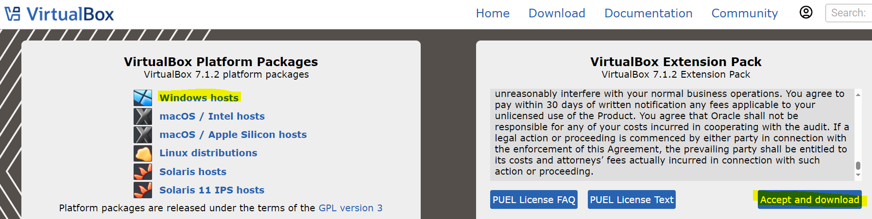
- Installation der Beiden (Voraussetzung, um virtuelle Maschinen erstellen, starten und verwalten zu können)

